MAKALAH
JENIS KAPAL PENANGKAP IKAN

Disusun untuk memenuhi tugas terstruktur mata kuliah Metode Penangkapan Ikan

Dosen Pengampu:
Dr. Ali Muntaha,A.Pi.,S.Pi.,MT



Oleh :
Aisyah Pangestuti Dichril
165080100111001

JURUSAN MANAJEMEN SUMBERDAYA PERAIRAN
FAKULTAS PERIKANAN DAN ILMU KELAUTAN
UNIVERSITAS BRAWIJAYA
2017
BAB 1. PENDAHULUAN
  - Latar Belakang Masalah
Sebagai negara kepulauan,Indonesia memiliki wilayah laut yang lebih luas daripada wilayah daratan. Hal ini menjadi potensi sumberdaya dalam keanekaragaman flora dan fauna. Laut Indonesia menjadi sumber kehidupan dan mata pencaharian bagi masyarakat Indonesia khususnya masyarakat yang tinggal di daerah pesisir. Potensi sumberdaya ikan laut Indoensia sebesar 6,5 juta ton per tahun tersebar di perairan wilayah Indonesia dan perairan Zona Ekonomi Eksklusif Indonesia. Namun potensi ini kerap dieksploitasi oleh warga negara asing yang melaut di Indonesia. Akhir akhir ini, dunia terus menyoroti implementasi kebijakan KKP (Kementrian Kelautan dan Perikanan) tentang sanksi peledakan dan penenggelaman kapal nelayan asing yang masuk ke Indonesia untuk melakukan illegal fishing. Menurut UU No.45 tahun 2009, kapal perikanan adalah kapal,perahu,atau alat apung lain yang dipergunakan untuk melakukan penangkapan ikan, mendukung operasi penangkapan ikan, pembudidayaan ikan, pengangkutan ikan, pengolahan ikan, pelatihan perikanan, dan penelitian/eksplorasi perikanan.
Berdasarkan FAO (2007),pada tahun 2004 terdapat setidaknya empat juta kapal penangkap ikan komersial. Sekitar 1,3 juta merupakan kapal yang memiliki geladak. Hampir semua kapal bergeladak ini sudah termekanisasi dan 40 ribu diantaranya berbobot lebih dari 100 ton. Sekitar dua per tiga dari mepat juta kapal tersebut merupakan perahu penangkap ikan tradisional dengan berbagai tipe. Kapal penangkap ikan telah melalui sejarah panjang mulai dari yang terdahulu seperti rakit dan kano hingga yang telah berkembang saat ini. Berkaitan dengan fungsinya yang sebagian besar untuk kegiatan penangkapan ikan,kapal perikanan harus memenuhi syarat untuk mencapai tujuan utama dalam kegiatan tersebut antara lain meliputi konstruksi,kecepatan,olah gerak,ketahanan stabilitas, mesin penggerak. Jenis dan bentuk kapal ikan sangat beragam menyesuaikan dengan tujuan penggunaannya,keadaan perairan dan daerah penangkapan ikan.

  - Rumusan Masalah
Berdasarkan uraian latar belakang diatas,maka didapatkan rumusan masalah sebagai berikut :
- Apa saja jenis jenis kapal penangkap ikan?
- Bagaimana cara kerja dari kapal penangkap ikan ?
- Apa saja unsur unsur yang berakaitan dengan kapal penangkap ikan ?

  - Tujuan
Berdasarkan rumusan masalah tersebut,maka didapatkan tujuan sebagai berikut :
- Mengetahui jenis jenis kapal penangkap ikan.
- Mengetahui cara kerja dari kapal penangkap ikan.
- Mengetahui unsur unsur yang berakaitan dengan kapal penangkap ikan.

BAB 2. PEMBAHASAN

2.1 Kapal Purse Seine
Kapal Purse Seine adalah kapal yang secara khusus dirancang untuk digunakan menangkap ikan dengan alat tangkap jenis purse seine atau sering juga disebut pukat cincin, kapal ini sekaligus digunakan untuk menyimpan, mendinginkan dan mengangkut hasil (Setianto,2007).

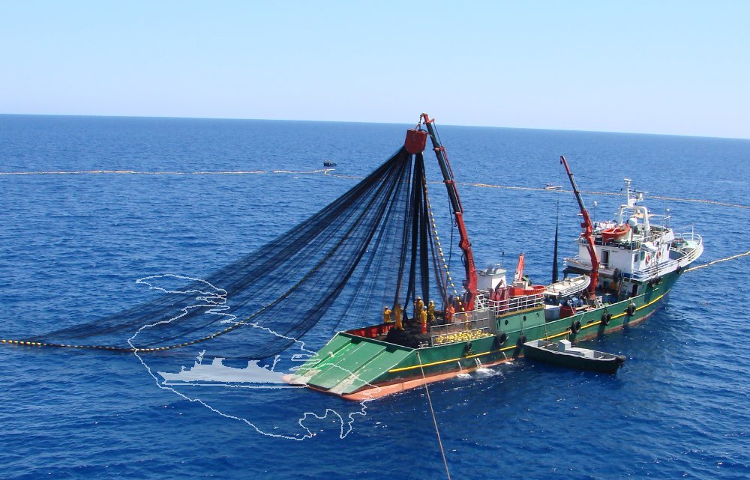
Gambar 1. Kapal Purse Seine

Untuk kapal perikanan dengan alat tangkap purse seine dibedakan menjadi dua jenis ukuran yakni : ukuran kapal dibawah 60 GT dan kapasitas mesin dibawah 140 PK yang disebut kapal purse seine kecil (mini purse seine). Sedangkan untuk ukuran kapal diatas 60 GT dan diatas 140 PK disebut kapal purse seine besar.

2.1.1 Hasil Tangkapan
Tujuan penangkapan dari kapal purse seine adalah ikan ikan pelagis yang “pelagic shoaling species” yang berarti ikan-ikan tersebut haruslah membentuk gerombolan atau shoal, berada dekat dengan permukaan air dan sangat diharapkan jarak antara ikan satu dengan yang lain harus sedekat mungkin (Akbar,2003). Ikan pelagis yang umum ditangkap antara lain yaitu ikan layang,tembang,kembung, dan lemuru.
2.2.2 Daerah Penangkapan
Purse seine digunakan pada fishing ground dengan kondisi yang a spring layer of water temperature adalah areal permukaan laut, jumlah ikan berlimpah dan bergerombol pada area permukaan air dan kondisi laut dalam keadaan bagus dan tenang. Kedalaman perairan yang dapat di operasiakan alat purse seine yaitu 15-50 m dari permukaan laut tergantung besarnya alat tangkap tersebut. Purse seine banyak dioperasiakan di pantai utara Jawa, Cirebon, Juwana dan pantai selatan Jawa Cilacap dan Prigi (Subani dan Barus, 1989).

2.2.4 Alat Bantu Penangkapan
Pengoperasian kapal dengan purse seine menggunakan alat bantu berupa rumpon dan lampu. Rumpon merupakan suatu bangunan (benda) menyerupai pepohonan yang dipasang di suatu tempat di tengah laut. Pada prinsipnya rumpon terdiri dari empat komponen utama, yaitu pelampung (float), tali panjang (rope) dan atraktor (pemikat) dan pemberat (sinkers / anchor). Rumpon umumnya dipasang pada kedalaman 30-75 m. Dalam praktek penggunaan rumpon yang mudah diangkat-angkat itu diatur sedemikian rupa setelah purse seine dilingkarkan, maka pada waktu menjelang akhir penangkapan, rumpon secara keseluruhan diangkat dari permukaan air dengan bantuan perahu penggerak.

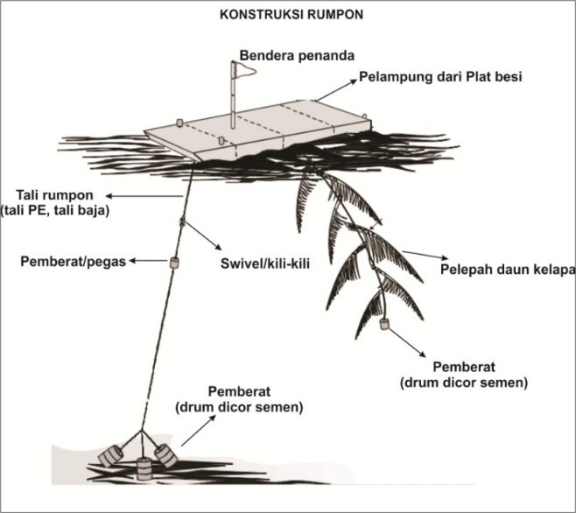
Gambar 2. Kostruksi Rumpon

Fungsi lampu untuk penangkapan adalah untuk mengumpulkan kawanan ikan kemudian dilakukan operasi penangkapan dengan menggunakan berbagai alat tangkap, seperti purse seine.Jenis lampu yang digunakan bermacam-macam, seperti oncor (obor), petromaks, lampu listrik (penggunaannya masih sangat terbatas hanya untuk usaha penangkapan sebagian dari perikanan industri). Sifat fototaksis positif yang dimiliki ikan membuat ikan tertarik atau mendekati sumber cahaya.

2.2.3 Metode Penangkapan
Purse seine adalah alat penangkapan ikan yang berbentuk kantong dilengkapi dengan cincin dan tali purse line yang terletak dibawah tali ris bawah berfungsi menyatukan bagian bawah jaring sewaktu operasi dengan cara menarik tali purse line tersebut sehingga jaring membentuk kantung.

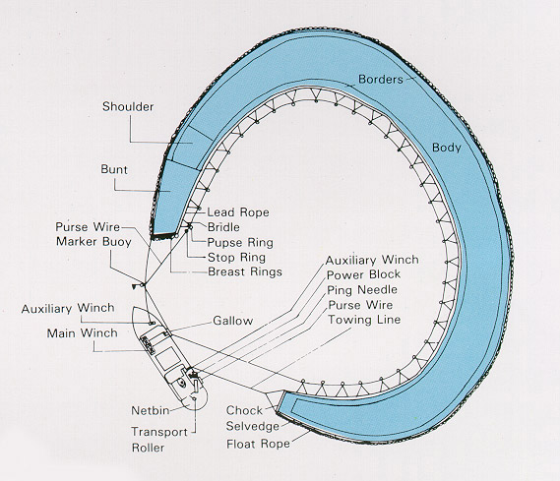
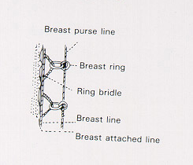
Alat penangkapan ikan purse seine ini termasuk ke dalam klasifikasi pukat kantong (Samsudin,2011). Prinsip menangkap ikan dengan purse seine adalah dengan melingkari suatu gerombolan ikan dengan jaring, setelah itu jaring bagian bawah dikerucutkan, dengan demikian ikan-ikan terkumpul di bagian kantong. Dengan kata lain dengan memperkecil ruang lingkup gerak ikan. Ikan-ikan tidak dapat melarikan diri dan akhirnya tertangkap. Fungsi mata jaring dan jaring adalah sebagai dinding penghadang, dan bukan sebagai pengerat ikan.

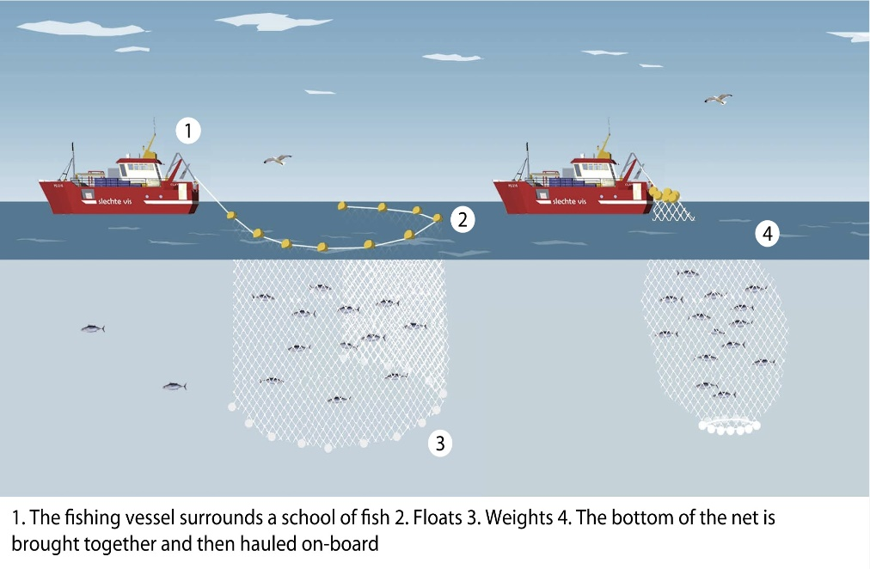
Gambar 3. Penangkapan Ikan dengan Purse Seine

2.2 Kapal Longline
Kapal longline ayaitu kapal yang dilengkapi pancing sebagai alat penangkap ikan yang terdiri dari tali utama dan tali cabang. Pada tali utama tersebut digantungkan atau dikaitkan secara berderet dengan jarak tertentu.

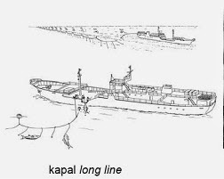
Gambar 4. Kapal Longline

Spesifikasi longline terdiri dari tali utama (mainline), tali cabang (branch line), pancing (hooks), talipelampung (float line), pelampung (float) dan radiobouy.

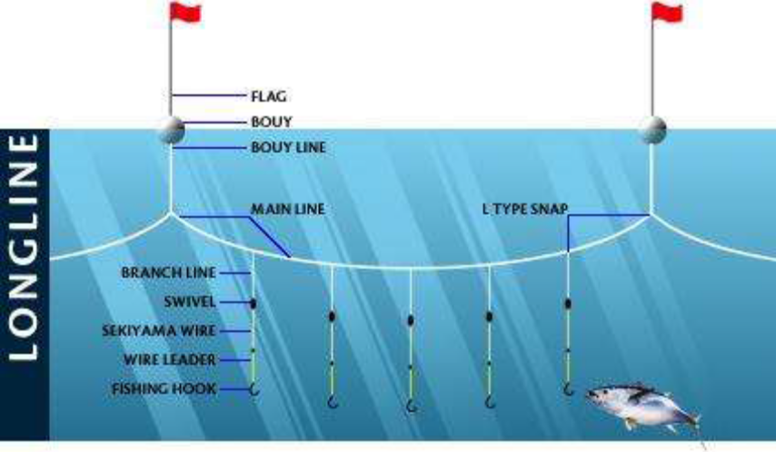
Komponen buoy
Tali utama dan tali cabang terbuat dari bahan polyester monofilament dengan diameter 3,8 mm dan 1,8 mm.Panjang tali utama bervariasi, tergantung jumlah dan jarak antar pancing serta pelampung yang digunakan setiap kali tawur (setting). Tali utama panjangnya diperkirakan sekitar 46.305 – 51.450 m, sedangkan panjang tali cabang 21 m. Tali pelampung terbuat dari PA monofilament dengan panjang 22,5 m dan berdiameter 5 mm. Pelampung terbuat dari bahan plastik berbentuk bulat. Terdapat 2 jenis pelampung yang digunakan yaitu yang memiliki diameter 18 cm dan 30 cm. Mata pancing yang digunakan adalah type J hook dan terbuat dari besi stainless. Jumlah pancing antar pelampung tetap yaitu 7 buah. Jumlah pancing dan jumlah pelampung yang digunakan setiap setting bervariasi. Jumlah pancing yang digunakan mulai dari 882 hingga 980 buah pancing, sedangkan jumlah pelampung 126 hingga 140 buah (Nugraha,2012).
Menurut Harlyan (2015), komponen buoy dipasang setiap 850 meter dari main line. Komponen ini memiliki extra buoyancy yang bertujuan untuk mempertahankan kedudukan rangkaian tali agar tidak tenggelam oleh bobot komponennya,hentakan ikan,arus dan gelombang perairan.

2.2.1 Hasil Tangkapan
Hasil tangkapan utama (target species) kapal longline terdiri dari madidihang (yellowfin tuna; Thunnus albacares), tuna mata besar (bigeye tuna; Thunnus obesus), sedangkan hasil tangkapan sampingan (bycatch) diantaranya adalah lemadang (Coryphaena hippurus), ikan pedang (Xiphias gladius), bawal bulat (Taracticthys steindachneri), ikan naga (lancetfish; Alepisaurus sp.), pari lumpur (Dasyatis sp.), ikan gindara (oilfish; Ruvettus pretiosus), cakalang(Katsuwonus pelamis), setuhuk biru (Makaira mazara) dan setuhuk hitam (Macaira indica).
2.2.2 Daerah Penangkapan
Tujuan utama eksplorasi kapal longline dalam laut Indonesia yaitu ikan tuna. Menurut Gunarso (1998) dalam Nugraha (2012), beberapa daerah penangkapan ikan tuna di Indonesia antara lain adalah Laut Banda, Laut Maluku dan perairan Selatan Jawa terus menuju Timur. Begitu pula di perairan Selatan dan Barat Sumatera serta perairan lainnya.

2.3 Kapal Trawl
Kapal trawl adalah salah satu jenis kapal penangkap ikan yang menggunakan trawl atau pukat harimau sebagai alat tangkap. Trawl adalah alat tangkap ikan yang bersifat aktif,dimana alat tangkap ditarik oleh kapal yang mengejar gerombolan ikan sehingga masuk ke dalam jaring. Menurut Syofyan et al. (2013), kecepatan kapal dalam menarik alat tangkap umumnya lebih besar dari kecepatan renang rata-rata ikan yang tertangkap.
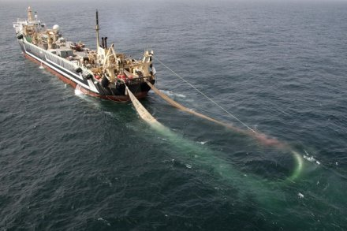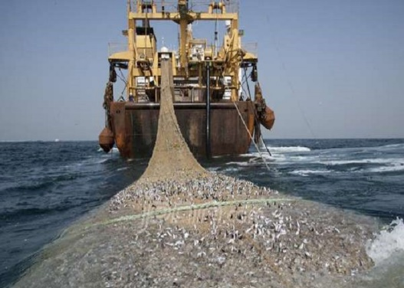
Gambar 5. Kapal Trawl
2.3.1 Konstruksi Alat Tangkap
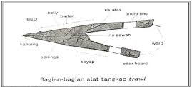
Konstruksi alat tangkap trawl umumnya terdiri dari tali tarik (warp),papan pembuka mulut jaring (Otter board),tali lengan (Hand Line),tali ris atas (Head rope), pelampung,tali ris bawah (ground rope),pemberat,jaring yaitu bagian sayap,badan, dan kantong (Cod end).
2.3.2 Daerah Penangkapan
Daerah penangkapan alat tangkap trawl setidaknya memenuhi beberapa kriteria seperti permukaannya rata, dengan dasar berlumpuratau berpasir. Operasi penarikan alat tangkap dapat dilakukan baik pada siang ataupun pada malam hari tergantung kondisi suatu areal perairan. Perairan dengan topografi yang landai sangat baik untuk operasional trawl,keadaan ini terdapat di sekitar Laut Cina Selatan. Nelayan menduga keberadaan gerombolan ikan dengan turut menentukan distribusi upaya penangkapan, umumnya nelayan lokal memiliki pengalaman dengan melihat tanda-tanda seperti tingkat kekeruhan air, arah arus, angin dan kedalaman. Menurut Hapsari et al. (2014), nelayan memilih fisihing ground pada jalur penangkapan yang berjarak 0-3 mil dari garis pantai dengan kedalaman perairan sekitar 3-11 m dan suhu perairan 27-32ºC
2.3.3 Hasil Tangkapan
Hasil tangkapan yang utama yaitu udang dan kerang. Selain itu juga ikan demersal seperti ikan petek,ikan ekor kuning, ikan tigawaja, dan ikan gulamah. Hasil tangkapan lainnya seperti ular laut,cumi,gurita,ikan buntal dan ikan sebelah. Alat penangkapan jenis trawl memiliki sifat yang tidak ramah lingkungan karena mesh size relatif kecil,maka ikan-ikan kecil yang belum matang gonad juga akan ikut tertangkap sehingg ikan tidak memiliki kesempatan untuk berkembangbiak. Habitat terumbu karang juga akan hancur. Selain itu, Jones (1992), memaparkan bahwa trawl gear juga akan memberikan dampak berupa pengurangan jumlah habitat ikan produktif.
Pemerintah sempat menerbitkan Keputusan Presiden Nomor 39 Tahun 1980 tentang Penghapusan Jaring Trawl di perairan Jawa,Sumatera dan Bali. Data kajian dari WWF Indonesia menyebutkan bahwa persentase udang dan ikan sebagai target tangkapan trawls berkisar antara 18-40% dari total komposisi tangkapan, sementara sisanya adalah tangkapan sampingan (bycatch) yang tidak bernilai ekonomis tinggi dan akan dibuang (discarded). Status eksploitasi sumber daya ikan dari Keputusan Menteri Kelautan dan Perikanan No.45/2011 menyatakan bahwa potensi untuk sumber daya ikan demersal sudah mencapai status eksploitasi lebih (fully exploited) yang salah satunya disebabkan oleh pukat hela, dan potensi sumber daya udang dalam status tangkap lebih (overfishing).

2.4 Kapal Pole and Line
Kapal pole and line adalah kapal yang dibangun secara khusus digunakan untuk menangkap ikan dengan alat penangkapan jenis pole and line atau sering disebut juga huhate. Menurut Ardidja (2007),kapal pole and line terdiri dari dua yaitu tipe Amerika dan Jepang. Huhate yang dioperasikan di Indonesia umumnya tipe Jepang,yaitu operasi pemancingan dilakukan di haluan. Sebaliknya,tipe amerika dilakukan di buritan.
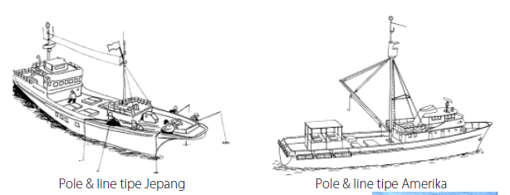
Gambar 6. Kapal Pole and Line Tipe Jepang dan Amerika

Kapal pole and line dilengkapi dengan tangki umpan hidup dan water sprayer untuk menarik dan memecah perhatian. Kapal pole and line yang berukuran besar dilengkapi dengan sistem refrigasi untuk menyimpan hasil makanan. Sedangkan untuk kapal berukuran kecil dengan sistem operasi harian,ikan hasil tangkapan cukup diawetkan dengan menggunakan es.
2.4.1 Cara Pengoperasian Alat
Alat tangkap Huhate terdiri atas joran, tali nylon, dan mata pancing. Joran terbuat dari bahan bambu kuning dengan diameter pada bagian pangkal 4 – 5 cm dan meruncing sampai dengan ke bagian ujung. Ukuran panjang joran sekitar 6 m. Tali utama Huhate terbuat dari nylon no 1.500 dan panjang 5,5 m sedangkan tali cabang terbuat dari nylon no. 800 dan panjang 30 cm. Mata pancing digunakan dua jenis yaitu jenis mata pancing tanpa kait balik dan pancing berkait. Ukuran mata pancing tanpa kait balik panjang 4 cm dan lebar 2 cm buatan nelayan sendiri. Ukuran mata pancing berkait panjang 4 cm dan lebar 1,5 cm Pancing no 8.
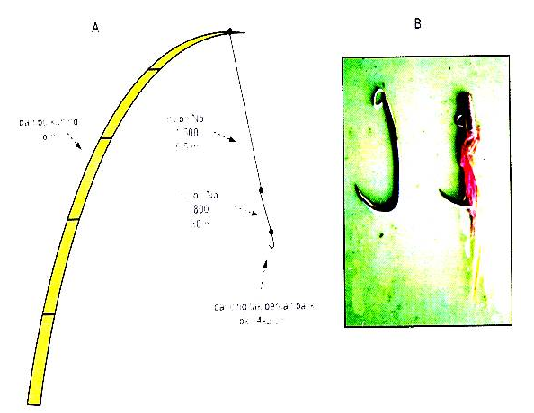
Dalam pengoperasiannya alat tangkap huhate ini sangat tergantung pada umpan hidup. Umpan hidup diperoleh dengan cara melakukan penangkapan memakai alat tangkap jaring (seine net). Jenis-jenis ikan umpan adalah ikan sardin, gisau, teri dan puri. Waktu operasi penangkapan huhate dimulai dari pagi sampai sore hari (06.00 – 19.00). Pengoperasian dilakukan pada gerombolan ikan tuna, cakalang atau tongkol. Gerombolan ikan tersebut kemudian dirangsang dengan lemparan ikan umpan hidup dan semprotan air supaya mendekat kapal. Setelah ikan-ikan berada pada lahan penangkapan kemudian dilakukan penangkapan atau pemancingan dengan menggunakan joran, tali dan mata pancing. Pancing yang digunakan jenis pancing tanpa kait balik sehingga ikan yang tertangkap akan mudah dilepaskan. Sedangkan jenis pancing berkait digunakan apabila ikan target tidak dapat dipancing dengan menggunakan jenis pancing tanpa kait balik (Tatang,2014).
. 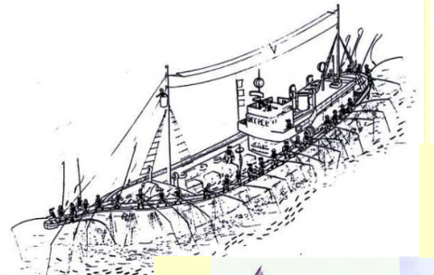
Pemancingan dilakukan serempak oleh seluruh pemancing. Pemancing duduk di sekeliling kapal dengan pembagian kelompok berdasarkan keterampilan memancing. Pemancing I adalah pemancing paling unggul dengan kecepatan mengangkat mata pancing berikan sebesar 50-60 ekor per menit. Pemancing I diberi posisi di bagian haluan kapal, dimaksudkan agar lebih banyak ikan tertangkap. Pemancing II diberi posisi di bagian lambung kiri dan kanan kapal. Sedangkan pemancing III berposisi di bagian buritan, umumnya adalah orang-orang yang baru belajar memancing dan pemancing berusia tua yang tenaganya sudah mulai berkurang atau sudah lamban. Hal yang perlu diperhatikan adalah pada saat pemancingan dilakukan jangan ada ikan yang lolos atau jatuh kembali ke perairan, karena dapat menyebabkan gerombolan ikan menjauh dari sekitar kapal.
2.4.2 Hasil Tangkapan
Huhate adalah tangkap yang terdiri dari joran atau bambu,tali pancing dan mata pancing. Alat tangkap ini khusus dipakai untuk mennagkap cakalang (Katsuwonus pelamis). Alat ini sering disebut pancing cakalang (Diniah et al., 2001 dalam Rahmat,2008).

2.5 Kapal Tonda
Kapal tonda atau trolling adalah kapal penangkap ikan yang menggunakan pancing yang ditarik sepanjang permukaan. Ukuran kapal tonda bervariatif dari yang berukuran kecil dengan geladak terbuka hingga yang berukuran besar yang dilengkapi dengan sistem refigerasi dengan panjang 25-30 m. Lama operasi dari kapal tonda ini mulai dari harian hingga bulanan. Hasil tangkapan yang umum yaitu ikan-ikan pelagis besar yang berenang di dekat permukaan (Ardidja,2007). Kapal tonda yang beroperasi di Indonesia, terutama di sekitar Kepulauan Karimun Jawa dan Bawean umumnya berukuran kecil dan masih menggunakan layar . baik yang berukuran besar atau kecil umumnya menggunakan boom yang dipsang di kanan kiri kapal.
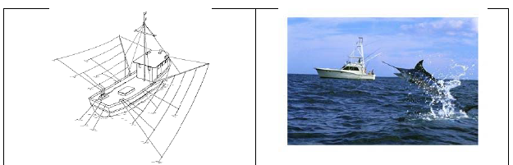
BAB 3. PENUTUP
3.1 Kesimpulan
Jenis kapal penangkap ikan antara lain:
- Kapal Purse Seine : Prinsip menangkap ikan dengan purse seine adalah dengan melingkari suatu gerombolan ikan dengan jaring, setelah itu jaring bagian bawah dikerucutkan, dengan demikian ikan-ikan terkumpul di bagian kantong. Hasil tangkapan yaitu ikan-ikan pelagis dan daerah penangkapan di fishing ground.
- Kapal Longline : Kapal yang dilengkapi pancing sebagai alat penangkap ikan yang terdiri dari tali utama dan tali cabang. Pada tali utama tersebut digantungkan atau dikaitkan secara berderet dengan jarak tertentu. Hasil tangkapan didominasi oleh ikan tuna.
- Kapal Trawl : Kapal penangkap ikan yang menggunakan trawl yaitu alat tangkap ikan yang bersifat aktif,dimana alat tangkap ditarik oleh kapal yang mengejar gerombolan ikan sehingga masuk ke dalam jaring. Dampak negatif menggunakan trawl yaitu ikan-ikan kecil ikut terjaring dan merusak habitat ikan.
- Kapal Pole and Line : Kapal yang dibangun secara khusus digunakan untuk menangkap ikan dengan alat penangkap jenis pole and line atau sering disebut juga huhate. Pemancingan ikan dilakukan serempak oleh pemancing,hasil tangkapan didominasi oleh ikan cakalang.
- Kapal Tonda : Kapal penangkap ikan yang menggunakan pancing yang ditarik sepanjang permukaan. Hasil tangkapan berupa ikan-ikan pelagis besar.

DAFTAR PUSTAKA
Akbar,M. 2003. Analisa Kelayakan Usaha dan Efisiensi Pada Penggunaan Alat
Tangkap Purse Seine Di Kota Pekalongan. Tesis. 1-78. Diunduh pada 5 Maret 2017.
Ardidja,S. 2007. Kapal Penangkap Ikan. Jakarta: Sekolah Tinggi Perikanan.
FAO. 2007. The State of World Fisheries and Aquaculture. http://www.fao.org.
Diakses pada tanggal 7 Maret 2017.
Google Images. 2017
Hapsari,T.D.,Widyawati,A.,Fitri,A.D.P. 2014. Analisis Teknis dan Ekonomi Alat
Tangkap Arad (Genuine Small Trawl) dan Arad Modifikasi (Modified Small Trawl) di PPP Tawang Kendal. Journal of Fisheries Utilization Management and Technology. 3(3):228-237.
Harlyan,L.I. 2015. Fishing Technology : Longline. 1-24.
http://ledhyane.lecture.ub.ac.id Diunduh pada 5 Maret 2017.
Jones,J.B. 1992. Enviromental Impact of Trawling On The Seabed: A Review.
New Zealand Journal Of Marine and Freshwater Research. 26(1):59-67.
Nugraha,B dan Chodrijah,U. 2012. Distribusi Ukuran Tuna Hasil Tangkapan
Pancing Longline dan Daerah Penangkapan di Perairan Laut Banda. Jurnal Penelitian Perikanan Indonesia. 19(1):1-8.
Novianto,D.,A,Bachtiar,A.Barata. 2013. Sebaran Laju Pancing Rawai Tuna Di
Samudera Hindia. Jurnal Penelitian Perikanan Indonesia. 19(4):1-8.
Rahmat,E.,Nugraha,B. 2008. Status Perikanan Huhate (Pole And Line) Di
Blitung, Sulawesi Utara. Jurnal Penelitian Perikanan Indonesia. 14(3):311-318.
Samsudin. 2011. Alat Penangkapan Ikan. http://purseseine.blogspot.co.id Diakses
pada tanggal 4 Maret 2017.
Setianto,I. 2007. Kapal Perikanan. Semarang: UNDIP.
Syofyan,I.,Jarwanto,S.,Isnaniah. 2014. Efficiency Of Trawl Cod End For
Catching Result In Lambur East Muara Sabak East Tanjung Jabung Jambi Province. 1-13. Fakultas Perikanan dan Ilmu Kelautan.
Subani,W. dan H.R Barus. 1989. Alat Penangkapan Ikan dan Udang Laut Di
Indonesia. Jurnal Penelitian Perikanan Laut No.50. Jakarta: Balai Penelitian Perikanan.
Tatang. 2014. Mengenal Alat Tangkap Huhate (Mini Pole And Line).
https://suksesmina.wordpress.com Diakses pada tanggal 7 Maret 2017.
World Wildlife Fund Indonesia. 2015. Alat Tangkap Trawl Ancam Keberlanjutan
Sumber Daya Laut. http://www.wwf.or.id . Diakses pada tanggal 6 Maret 2017.
Yusuf,M. 2015. Tinjauan Ilmiah Pelarangan Trawl dan Cantrang,Siapa Yang
Diuntungkan dan Dirugikan?. Kompasiana.

